Avaliação de Tecnologia e Programação Web – 1º Bimestre – 2º Semestre/2009

1) Explique como funciona a requisição de uma página .php por meio de um navegador a um servidor Web (http).
  - a) Qual é o protocolo usando entre a comunicação cliente e servidor na Web ?
  - b) Qual a diferença entre requisitar uma página estática (.html) e uma página dinâmica (.php, por exemplo)

Navegador
Servidor Web
requisição
resposta
Cliente
Servidor

O usuário digita a URL da aplicação .php no seu navegador. O servidor web recebe a requisição e verifica que o arquivo solicitado trata-se de uma aplicação em PHP. O servidor Web redireciona a requisição para o interpretador PHP que passa a execução do script. O resultado da execução do script é enviado ao servidor web que retorna uma resposta ao navegador do cliente.

a) É usado o protocolo http
b) Quando requisitamos uma página estática, ela está armazenada no servidor web. O servidor simplesmente faz a leitura da página e retorna uma resposta ao usuário com a página solicitada. A requisição de uma página dinâmica envolve o direcionamento da página ao interpretador da linguagem que irá processar a requisição e cria uma resposta baseada na solicitação do usuário. Perceba que a página não está pronta no servidor. Ela é gerada sob demanda.
2) Escreva uma aplicação web que calcule qual o combustível mais vantajoso para abastecer um carro considerando-se que se o preço do álcool por maior que 70% do valor da gasolina, então é melhor abastecer o carro com gasolina. A página inicial da aplicação será em HTML e chamar-se-á combustível.html e terá as seguintes características:
Título da página: Álcool x Gasolina
Cabeçalho “Qual combustível usar” alinhado a esquerda no topo da página
Um formulário identificado pelo nome frmCombustivel que executará o script calculaPreco.php passando as informações usando o método GET
O formulário deverá solicitar o preço da gasolina e o preço do álcool por litro.
Ele deverá ter dois botões: um chamado Calcular que quando pressionado executará o script e outro chamado Limpar que limpará o formulário fazendo que seus dados padrões sejam exibidos.
O script retornará qual o combustível mais vantajoso para abastecer o carro (veja abaixo)
Obs: o nome dos campos de entrada de dados (tipo=”text”) devem ser gasolina e álcool.

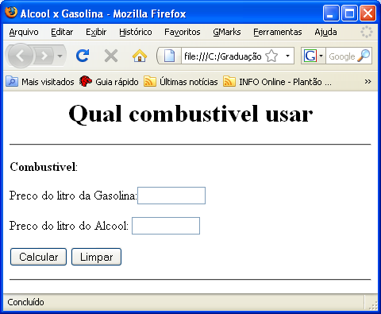

combustível.html

<!--
To change this template, choose Tools | Templates
and open the template in the editor.
-->
<!DOCTYPE HTML PUBLIC "-//W3C//DTD HTML 4.01 Transitional//EN">
<html>
<head>
<title>Alcool x Gasolina</title>
</head>
<body>
<h1 align="center">Qual combustivel usar</h1>
<hr>
<form name='form'
method='get'
action="calculaPreco.php">
<p><b>Combustivel</b>:
<p>Preco do litro da Gasolina:
<input type="text" name="gasolina" size="10">
<p>Preco do litro do Alcool:
<input type="text" name="alcool" size="10">
<p>
<input name="botaoSubmit" type="submit" value="Calcular">
<input name="botaoReset" type="reset" value="Limpar">
</form>
<hr>
</body>
</html>

calculaPreco.php

<?php
/*
* To change this template, choose Tools | Templates
* and open the template in the editor.
*/

$gasolina = $_REQUEST['gasolina'];
$alcool=$_REQUEST['alcool'];

echo "Preço da Gasolina (por litro): $gasolina<br>";
echo "Preço do Alcool (por litro): $alcool<br>";

$limite=$gasolina*70/100;
echo "Preço de 70% da Gasolina: $limite<br>";

if($alcool>($limite)) {
// o alcool está mais caro que a gasolina
echo "É melhor abstecer o carro com gasolina, pois $alcool > $limite";
}
else {
// o preco do alcool está menor que o da gasolina
echo "É melhor abstecer o carro com alcool, pois $alcool < $limite";
}

?>
3) Escreva uma aplicação web que solicite o número do RA do aluno e retorne seu nome. A página inicial da aplicação será em HTML (aluno.html) e terá as seguintes características:
Título da página: Informações do Aluno
Cabeçalho “Informações do Aluno” (centralizado no topo da página).
Dentro dessa página haverá um formulário identificado pelo nome frmAluno que executará o script processaAluno.php quando for submetido. O script retornará o nome do aluno ou uma mensagem de erro indicando que o aluno não foi encontrado. Use o método método GET para enviar os dados do formulário.
O formulário terá um campo tipo “text” onde será digitado o número do RA do Aluno (até oito dígitos) e dois botões: um chamado Buscar que quando pressionado executará o script e outro chamado Limpar que limpará o formulário fazendo que seus dados padrões sejam exibidos (veja Error: Reference source not found). Obs: o nome do campo text deverá ser ‘ra’.
Idéia: use um array associativo dentro da aplicação a fim de armazenar uma lista de RA e nomes.
Observação: não se esqueça de colocar no final da página um link para página anterior.

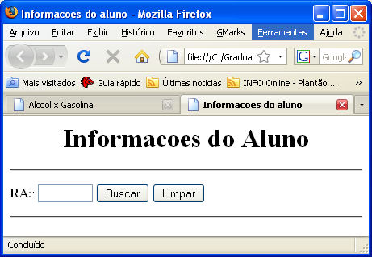

aluno.html

<!--
To change this template, choose Tools | Templates
and open the template in the editor.
-->
<!DOCTYPE HTML PUBLIC "-//W3C//DTD HTML 4.01 Transitional//EN">
<html>
<head>
<title>Informações do aluno</title>
</head>
<body>
<h1 align="center">Informações do Aluno</h1>
<hr>
<form name='form'
method='get'
action="processaAluno.php">
<p><b>RA:</b>
<input type="text" name="ra" size="8" maxlength="8" >
<input name="botaoSubmit" type="submit" value="Buscar">
<input name="botaoReset" type="reset" value="Limpar">
</form>
<hr>
</body>
</html>

processaAluno.php

<?php
/*
* To change this template, choose Tools | Templates
* and open the template in the editor.
*/

$ra = $_GET['ra'];

$alunos = array (
'880643' => 'Mauro Cesar Lopes',
'000001' => 'Joao da Silva',
'000002' => 'Jose Furlan'
);

if(isset($alunos[$ra])) {
echo "Aluno RA: $ra - Nome: $alunos[$ra] <br>";
}
else
{
if(!empty($ra)) {
echo "Aluno RA: $ra nao encontrado<br>";
}
else {
echo "Aluno RA não foi preenchido <br>";
}
}

echo "<p><a href=\"aluno.html\">voltar</a>";

?>
4) Escreva uma aplicação web que corrija uma avaliação preenchida pelo usuário e mostre quantas questões são certas, quantas são erradas, o total de questões e a porcentagem de questões certas e erradas em relação ao número total de questões.
As questões contam com uma descrição e cinco alternativas exclusivas. O número de questões é variável, porém convencionou-se que cada questão as alternativas terão nomes questão<n>, onde n indica o número da questão.
Veja o exemplo abaixo:

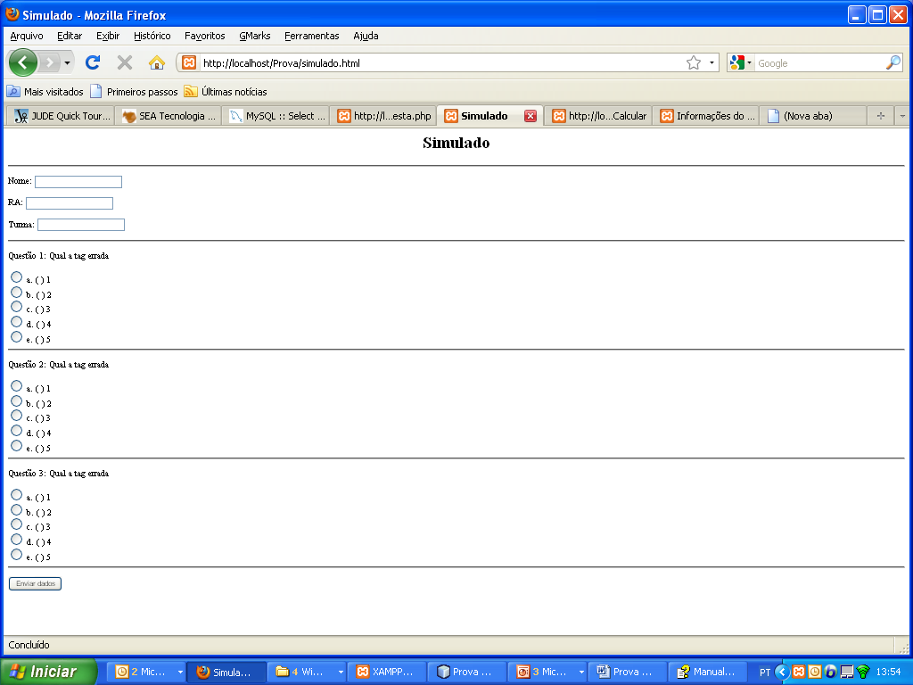

O resultado deverá conter o nome do aluno, seu RA e sua turma e uma tabela contendo as informações: nº da questão, alternativa assinalada pelo usuário, alternativa correta e indicação se a questão está certa ou errada.

Use um array na aplicação PHP para colocar o gabarito das questões.

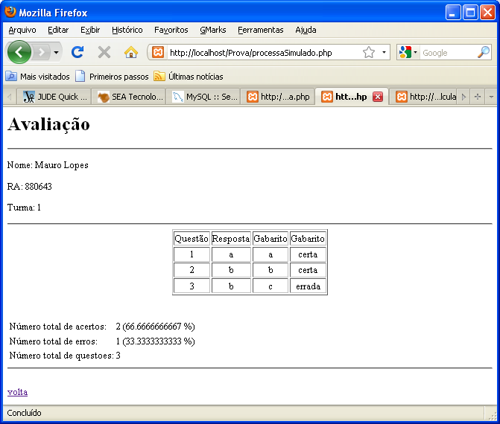
Observação: não se esqueça de colocar no final da página um link para página anterior.

simulado.html

<!--
To change this template, choose Tools | Templates
and open the template in the editor.
-->
<!DOCTYPE HTML PUBLIC "-//W3C//DTD HTML 4.01 Transitional//EN">
<html>
<head>
<title>Simulado</title>
<meta http-equiv="Content-Type" content="text/html; charset=ISO-8859-1">
</head>
<body>
<h1 align="center">Simulado</h1>

<hr>

<form name="simulado" action="processaSimulado.php" method="post">

<p>Nome: <input type="text" name="nome">

<p>RA: <input type="text" name="ra">

<p>Turma: <input type="text" name="turma">
<hr>

<p>Questão 1: Qual a tag errada</p>

<input type="radio" name="questao1" value="a">
a. ( ) 1<br>
<input type="radio" name="questao1" value="b">
b. ( ) 2<br>
<input type="radio" name="questao1" value="c">
c. ( ) 3<br>
<input type="radio" name="questao1" value="d">
d. ( ) 4<br>
<input type="radio" name="questao1" value="e">

e. ( ) 5<br>

<hr>

<p>Questão 2: Qual a tag errada</p>

<input type="radio" name="questao2" value="a">
a. ( ) 1<br>
<input type="radio" name="questao2" value="b">
b. ( ) 2<br>
<input type="radio" name="questao2" value="c">
c. ( ) 3<br>
<input type="radio" name="questao2" value="d">
d. ( ) 4<br>
<input type="radio" name="questao2" value="e">
e. ( ) 5<br>
<hr>

<p>Questão 3: Qual a tag errada</p>

<input type="radio" name="questao3" value="a">
a. ( ) 1<br>
<input type="radio" name="questao3" value="b">
b. ( ) 2<br>
<input type="radio" name="questao3" value="c">
c. ( ) 3<br>
<input type="radio" name="questao3" value="d">
d. ( ) 4<br>
<input type="radio" name="questao3" value="e">
e. ( ) 5<br>
<hr>

<p><input type="submit">

</form>

</body>
</html>

processaSimulado.php

<?php
/*
* To change this template, choose Tools | Templates
* and open the template in the editor.
*/

$DEBUG=0;

$erro=0;

if(isset($_POST['nome'])){
$nome=$_POST['nome'];
if(empty($nome)) {
$erro=1;
}
}
if(isset($_POST['ra'])){
$ra=$_POST['ra'];
if(empty($ra)) {
$erro=2;
}
}
if(isset($_POST['turma'])){
$turma=$_POST['turma'];
if(empty($turma)) {
$erro=3;
}
}

if($DEBUG==1) {
echo "<h1>Respostas</h1>";

print_r($_REQUEST);

echo "<p>";
}

foreach($_POST as $chave=>$valor) {
if($DEBUG==1) {
echo "chave=$chave, valor=$valor, strpos=".strstr($chave,'questao') ."<br>";
}
if(strpos($chave,"questao")===0){
$respostas[$chave]=$valor;
}
}

$certas = 0; // número de questões corretas
$erradas=0; // número de questões incorretas
$total=0; // numero total de questões

// lê gabarito
$gabarito = array(
'questao1' => 'a',
'questao2' => 'b',
'questao3' => 'c'
);

if($DEBUG==1) {
echo "<h1>Gabarito</h1>";

foreach($respostas as $chave=>$valor) {
echo "respostas chave=$chave, valor=$valor<br>";
}
}

echo "<h1>Avaliação</h1>";

echo "<hr>";
echo "<p>Nome: $nome";
echo "<p>RA: $ra";
echo "<p>Turma: $turma";

echo "<hr>";

if ( sizeof($respostas)>0 ) {

echo "<table border='1' align='center'>";

echo "<tr>" ;

echo "<td>Questão</td>";
echo "<td>Resposta</td>";
echo "<td>Gabarito</td>";
echo "<td>Gabarito</td>";

echo "</tr>";

$contador=0;
foreach($respostas as $chave => $valor)
{
$contador++;

if($respostas[$chave]==$gabarito[$chave]){
$certas++;
$resposta="certa";
}
else {
$erradas++;
$resposta="errada";
}
$total++;

echo "<tr>" ;

echo "<div>";
echo "<td align='center'>$contador</td>";
echo "<td align='center'>$respostas[$chave]</td>";
echo "<td align='center'>$gabarito[$chave]</td>";
echo "<td align='center'>$resposta</td>";
echo "</div>";

echo "</tr>";
//echo "$chave - $respostas[$chave] - $gabarito[$chave]<br>";

}

echo "</table>";

$perc_acertos=$certas/$total*100;
$perc_erros=$erradas/$total*100;

echo "<table>";
echo "<tr>";
echo "<td>Número total de acertos:</td><td> $certas ($perc_acertos %)</td><br>";
echo "</tr>";

echo "<tr>";
echo "<td>Número total de erros:</td> <td>$erradas ($perc_erros %)<td><br>";
echo "</tr>";
echo "<tr>";
echo "<td>Número total de questoes:</td> <td>$total</td><br>";
echo "</tr>";
echo "</table>";

echo "<hr>";

}
else {
echo "<h1>Nenhuma resposta foi encontrada</h1>";

}

echo "<br><a href='simulado.html'>volta</a>"

?>

